2 октября 2021 г.

«У нас в гимназии проект ШШД называется «Креативный день суббота». 2 октября учащиеся 2 и 3 классов приняли участие в пилотном проекте «Иди и смотри» .Его целью является формирование высокого патриотического сознания, чувства верности своему Отечеству, готовности к выполнению гражданского долга и конституционных обязанностей по защите интересов Родины. В рамках проекта были изучены экскурсионные маршруты, предложенные Молодечненским Районным исполнительным комитетом.

На экскурсию «У памяти нет границ» в мемориальный комплекс «Шталаг 342 » с классным руководителем Левицкой О.В. отправились ученики 3 «А» класса. В ходе интересной экскурсии дети, которые расположились на ступенях, символизирующих лестницу в вечность, задавали много вопросов. Под большим впечатлением на обратной дороге обсуждали услышанное.

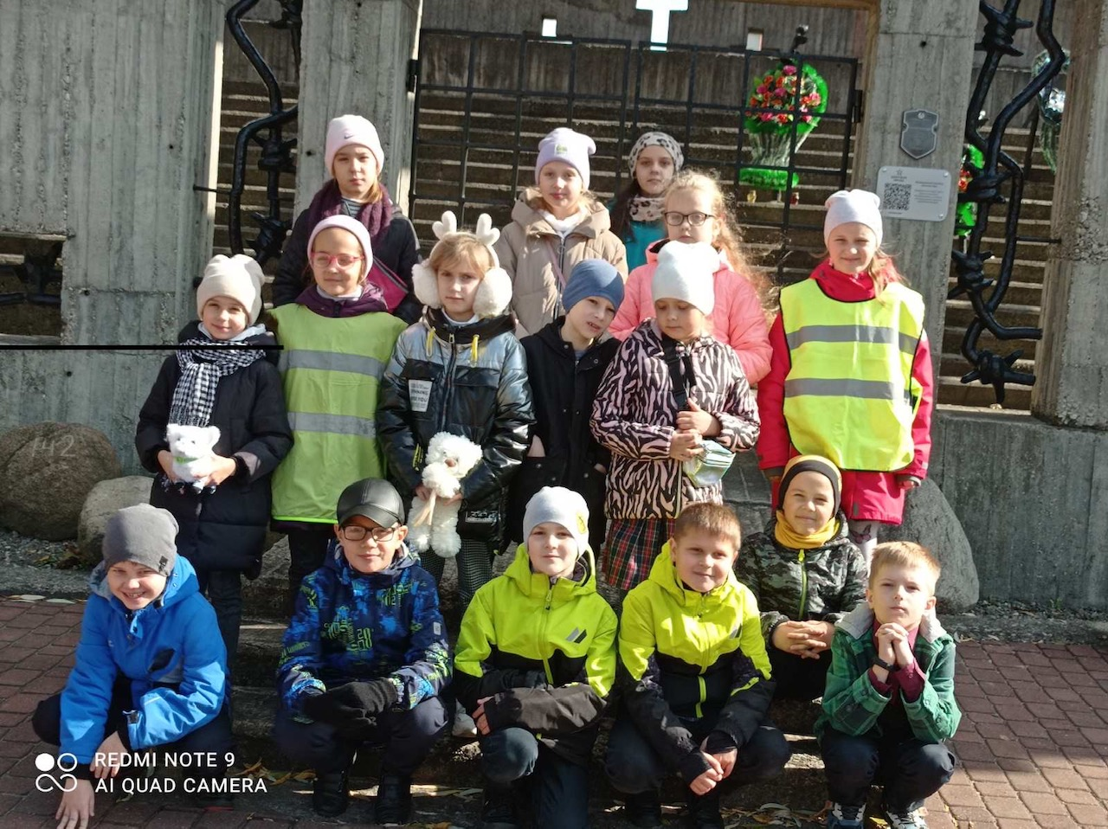

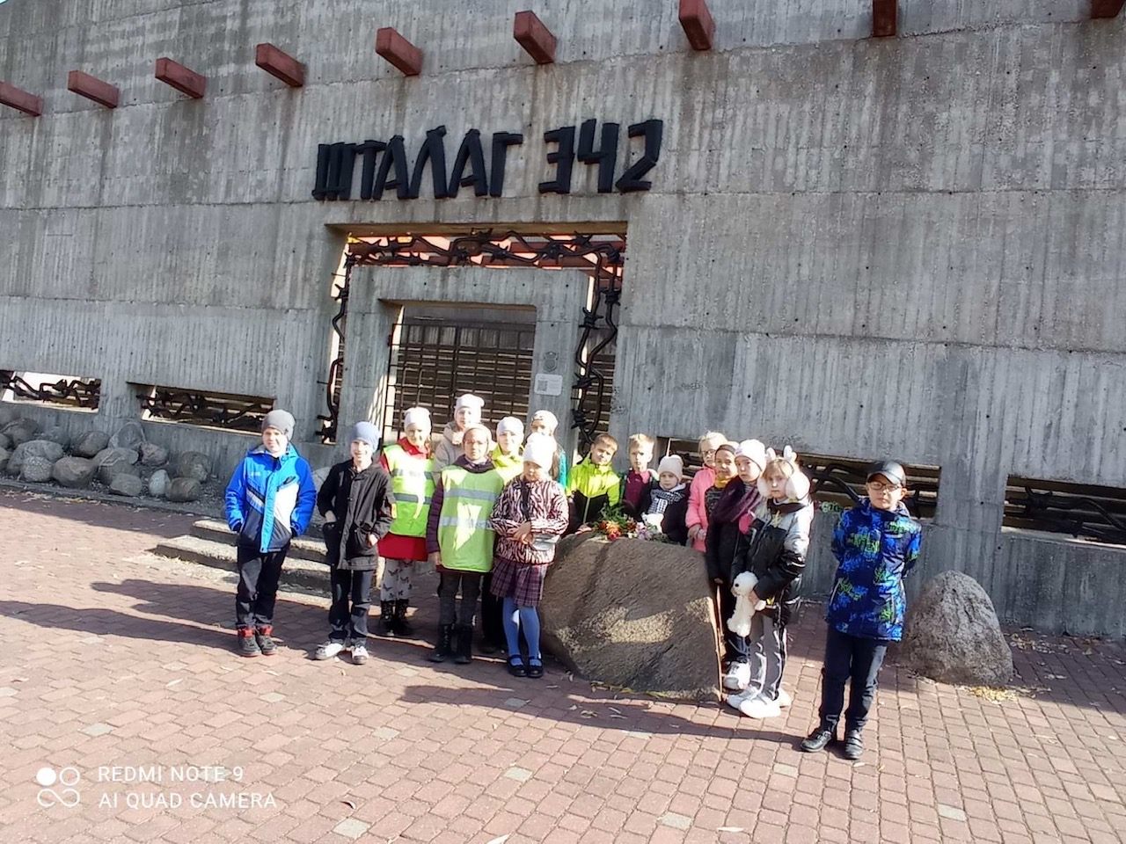

В экскурсионном маршруте «Память сильнее времени» приняли участие ученики 2 «Г» класса с классным руководителем Луцкой Е.В. Много нового и интересного узнали дети о родном городе и его истории.

**Экскурсия в «Музее памяти воинов-интернационалистов» в 14 школе очень понравилась ученикам 3 «Б» и 3 «В». Классные руководители Янковская В.В. и Давидович В.А. после окончания интересной экскурсии рассказали , что у нас в гимназии работает участник войны в Афганистане Кротов Александр Михайлович.**

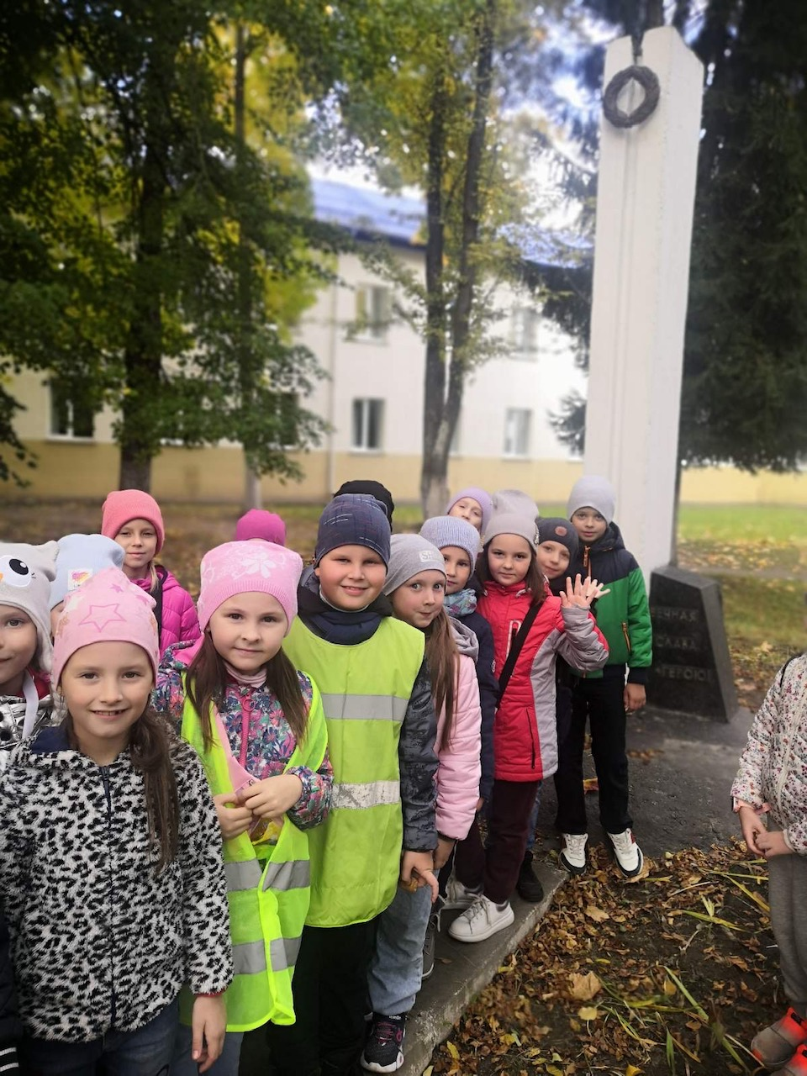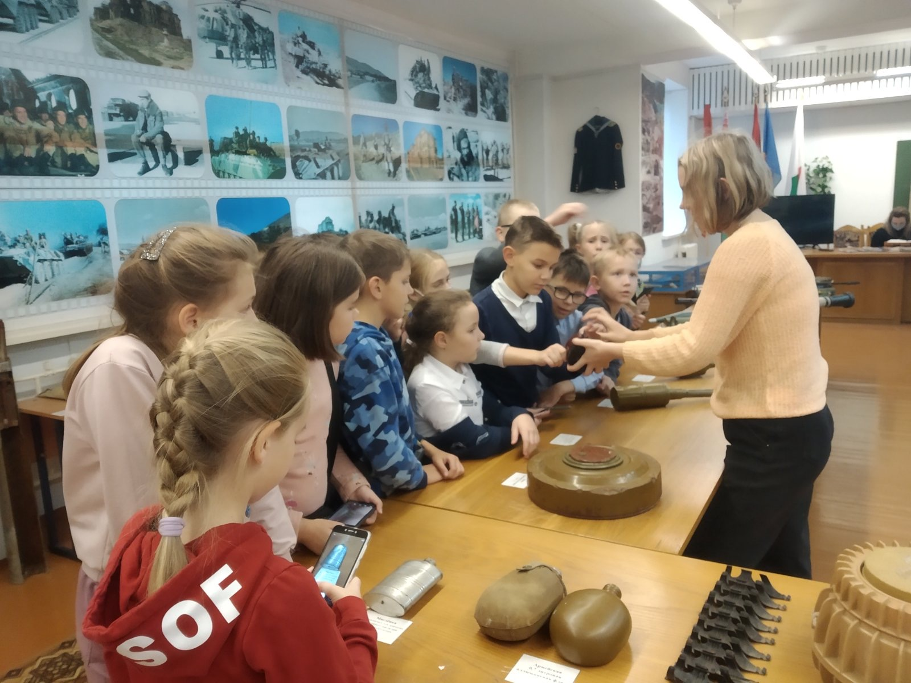

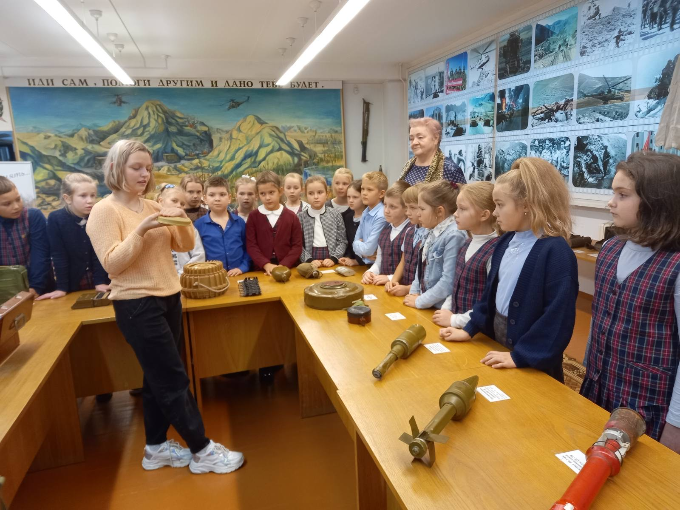

**Экскурсия «Молодечно в годы Великой Отечественной войны» проходила в стенах СШ №1. Там находится музей боевой славы «Подвиг». Множество экспонатов, документов, фотографий рассказывают о тяжёлых годах войны, о мужестве и стойкости наших земляков , об их подвигах.**

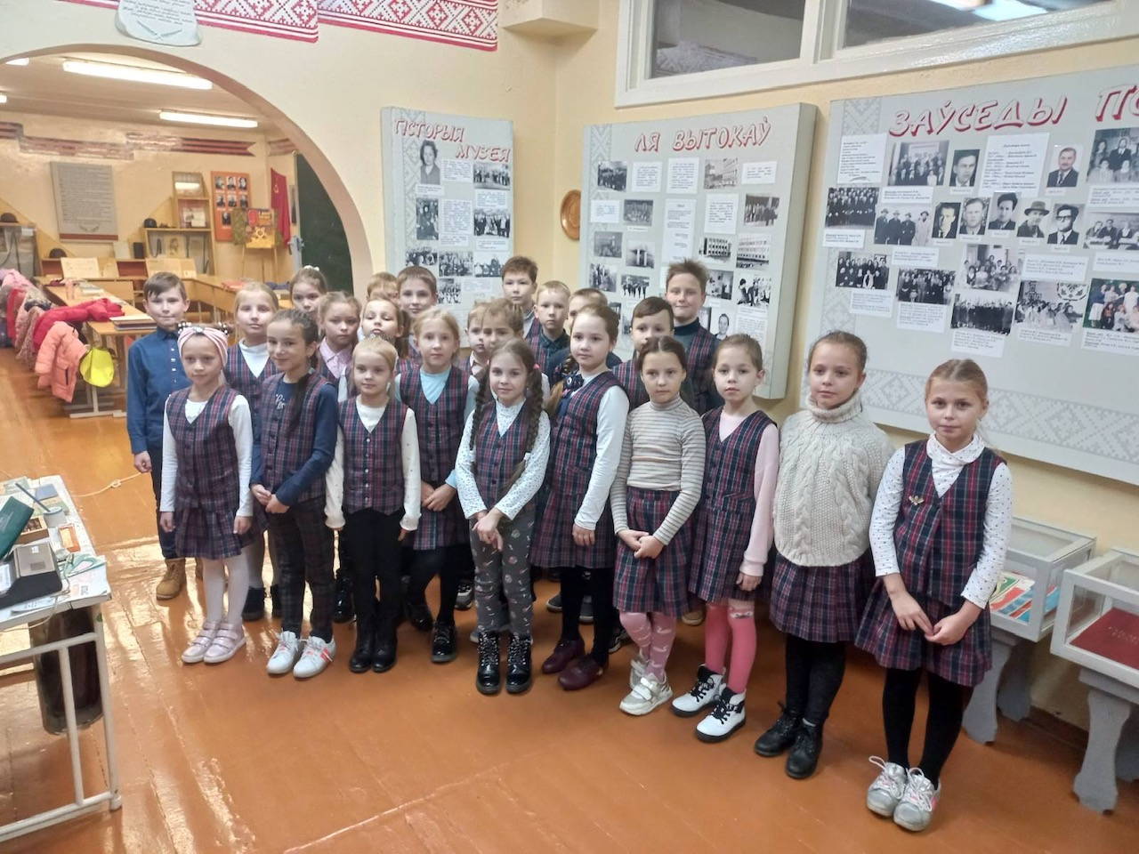

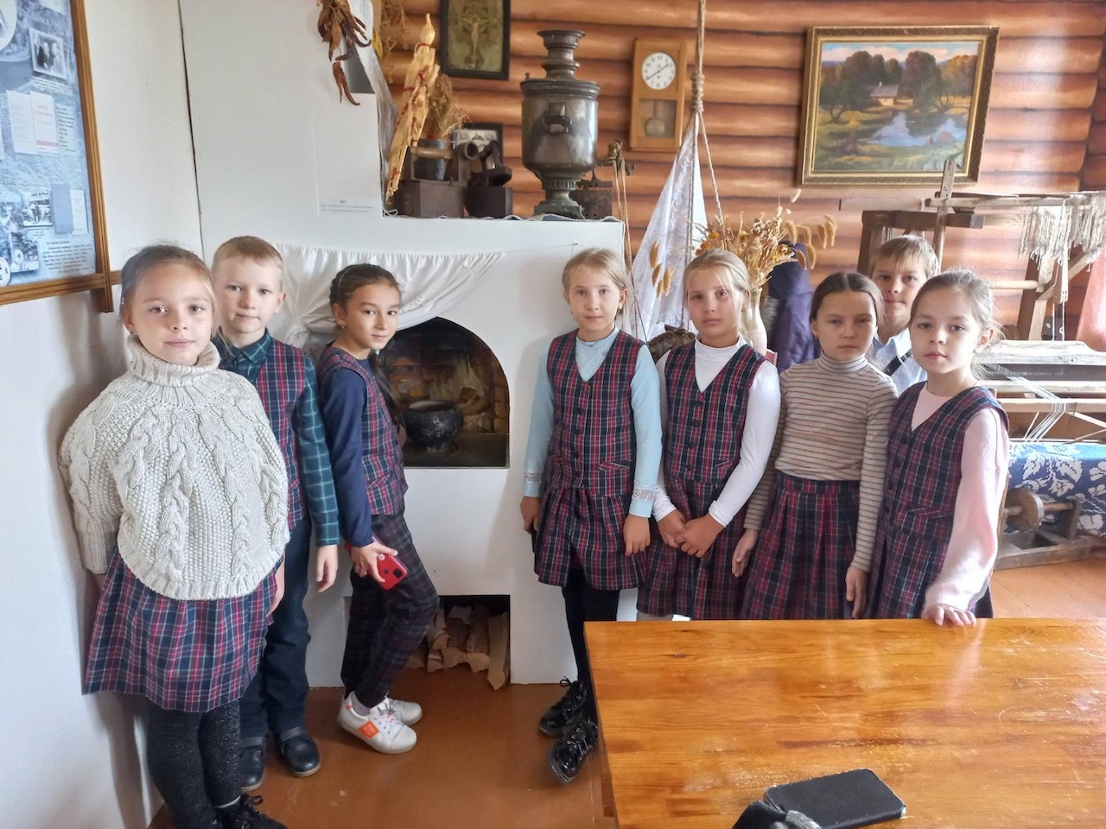

**Экскурсионный маршрут «Молодечно помнит». Экскурсия началась в сквере памяти «Братская могила советских воинов, партизан, партийных и советских работников». А походил маршрут по городским местам, где находятся памятники людям, а честь которых названы улицы города и чьими именами гордятся молодечненцы.**

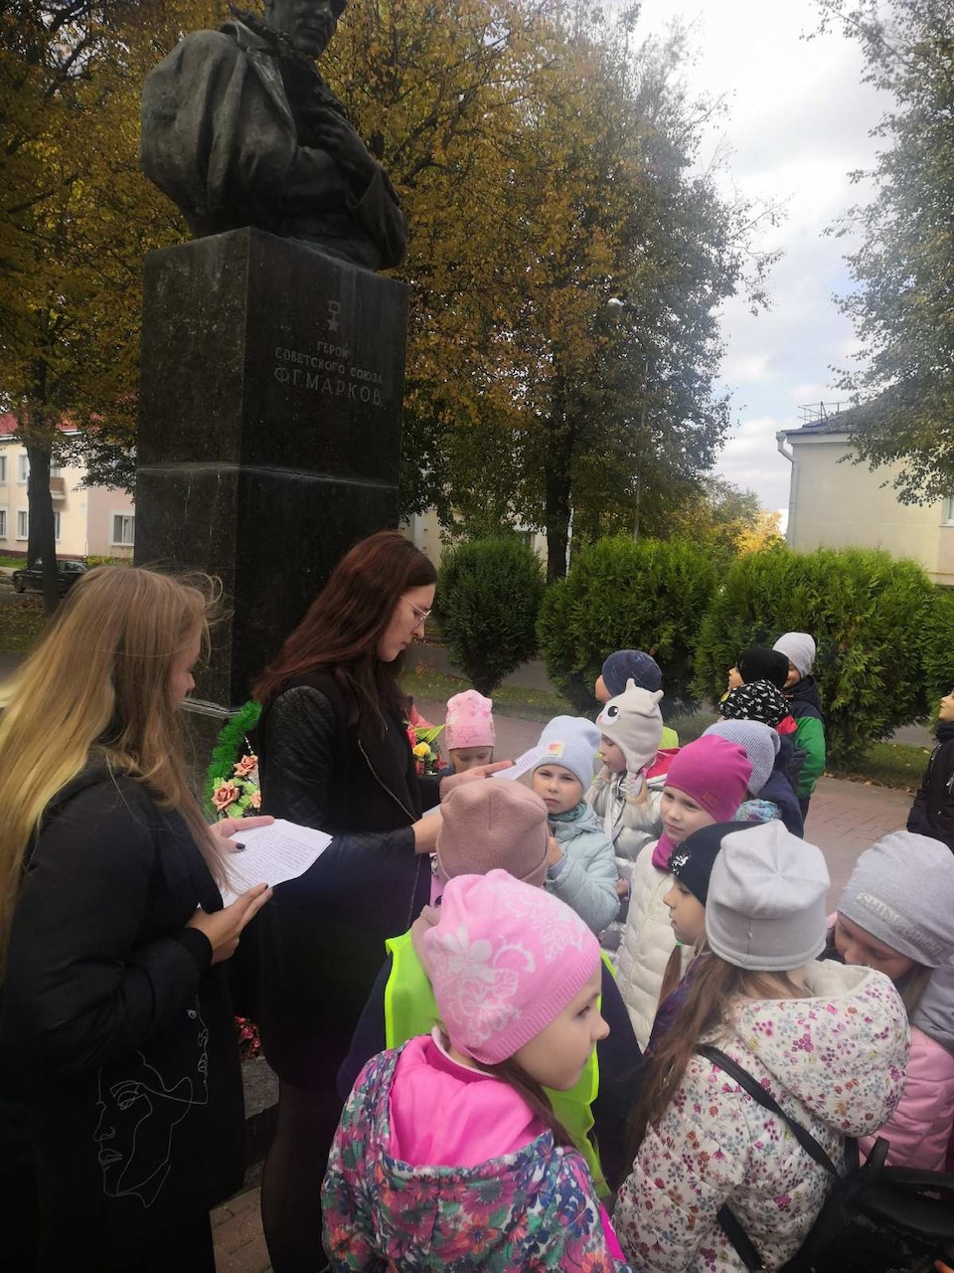

**Конкурс поделок из ЛЕГО «Город будущего». Ученики 2 «А», 2 «В», 2«Д» классов приняли участие в конкурсе «Город будущего», целью которого было заинтересовать детей созданием города Мечты : комфортного, безопасного, яркого. Проявить свою любовь к родному городу через создание новых красивых и удобных мест отдыха, дорог, площадок для игр и прогулок . Работая в ЛЕГО- мастерской дети тренировались в ориентации в пространстве, учились конструировать, развивали фантазию. Каждая команда защитила свой уникальный проект.**

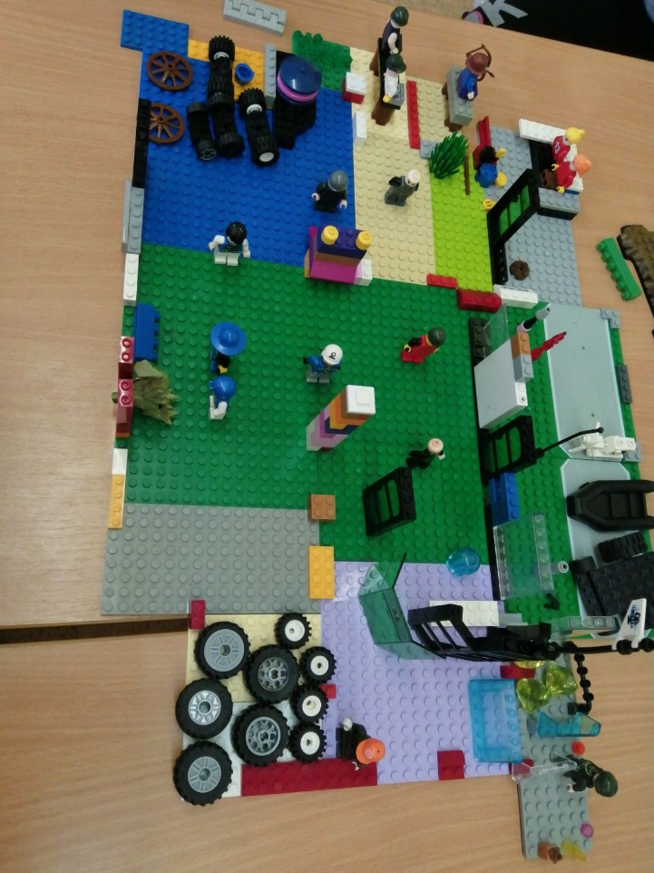

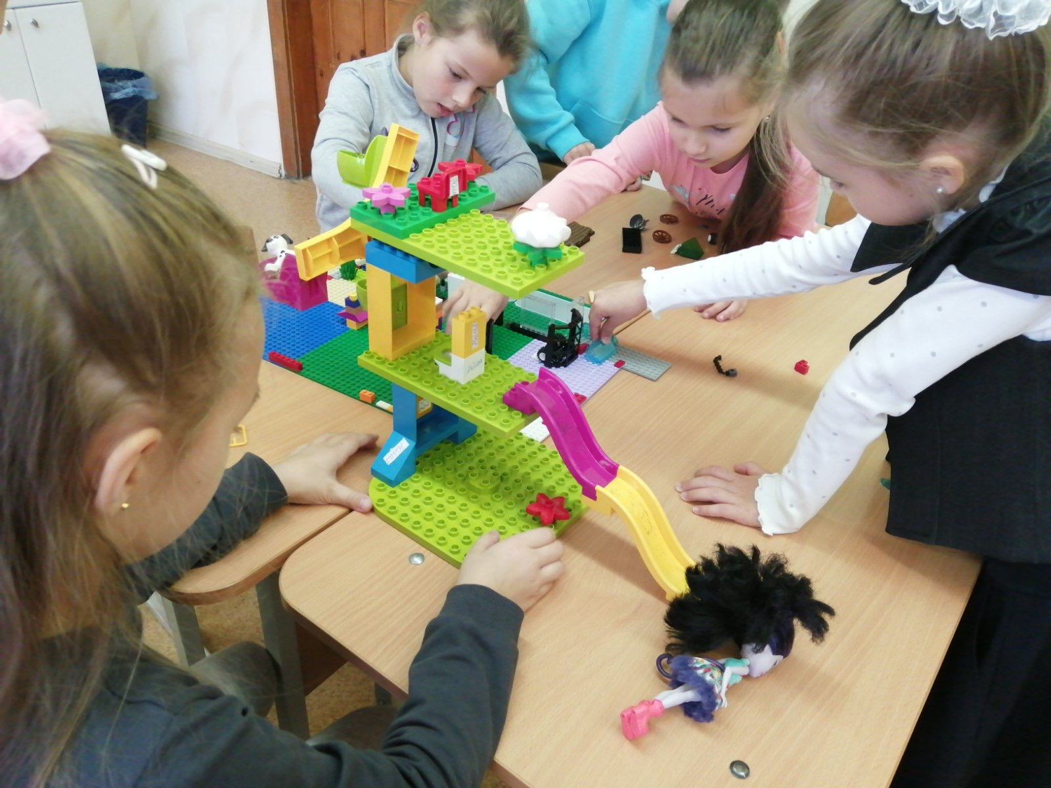

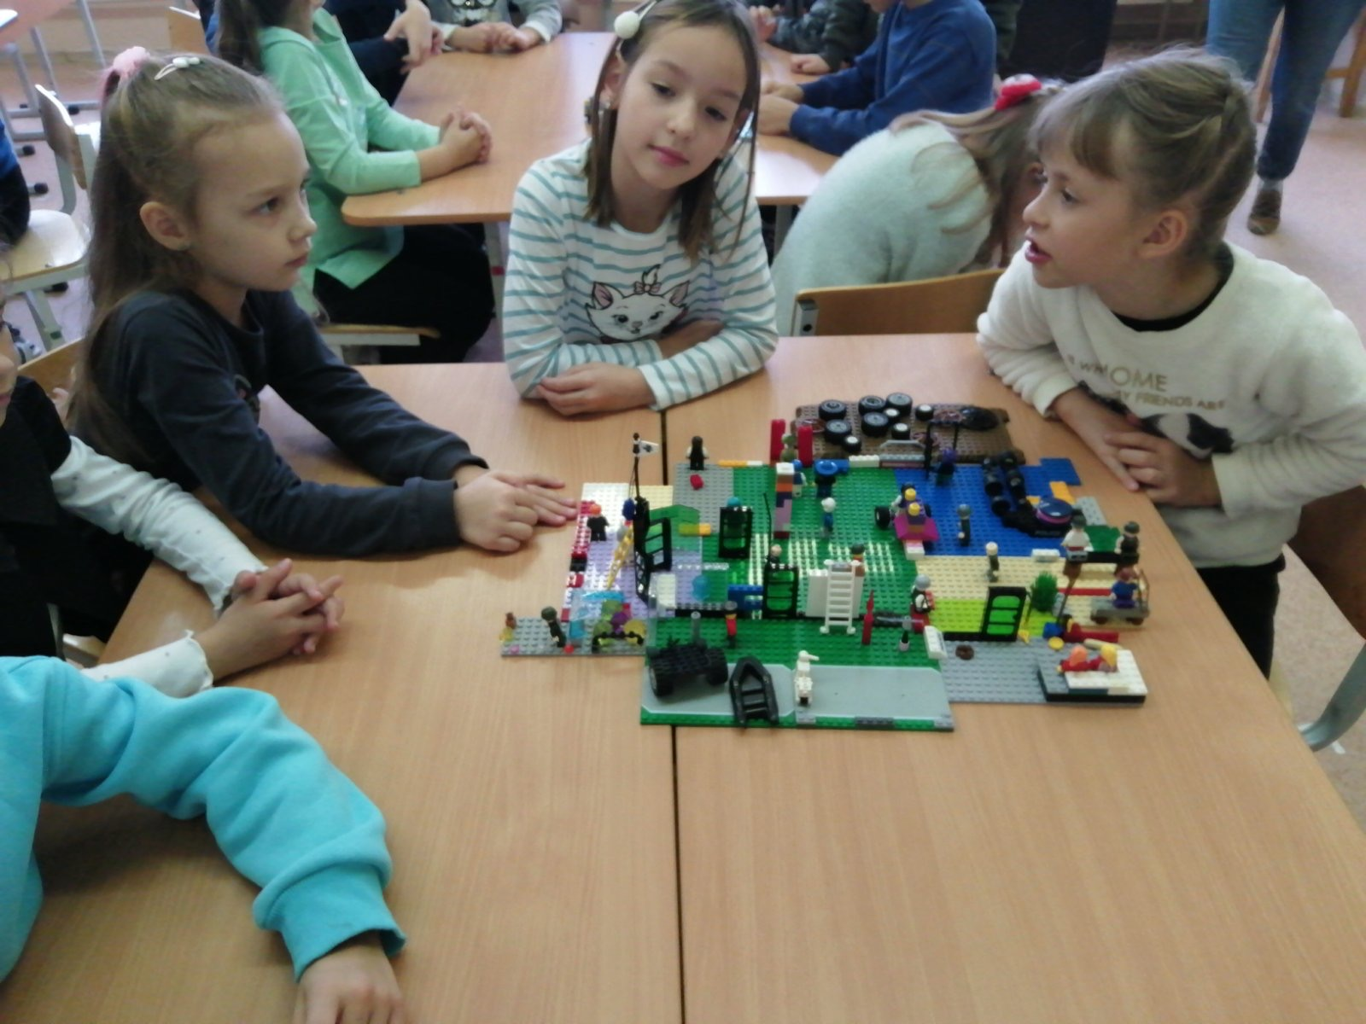

**У второклассников прошли занятия в мастерской общения «Галантность в школе». Мальчики узнали, что галантность- качество настоящих мужчин, джентльменов. А девочки учились быть вежливыми и элегантными. На практическом занятии мальчики придвигали и отодвигали стул девочке. Учились подавать пальто и помогали его снимать маленькой леди.**